Сынып: 2 Пәні: әдебиеттік оқу Мерзімі: 24.11.2015 тексерді:

Сабақтың тақырыбы: Екібастұз
Сабақ мақсаты: Мәтіндегі негізгі ой мен идеяны ұғындыру

Міндеттері:
- Мәтін мазмұнын тарау тақырыбымен байланыстыра талдау
- Көркем сөзді жинақтау, пайдалану, байланыстыра сөйлеу дағдылары жетілуіне жағдай жасау
- Ойлау және байқағыштық қабілеттерін дамытуға мүмкіндік жасау
- Еліміздің қазба байлықтарын қорғап,сақтап қалудың жолдарын қарастыруда өздерін эколог маман ретінде сезінуіне мүмкіндік беру
Сабақтың түрі: аралас сабақ
Пәнаралық байланыс: бейнелеу өнері, дүниетану
Құралдар: Екібастұз қаласының суреттері, таскөмір түрлері, «әдебиеттік оқу» оқулығы, дәптер, қарандаш, өшіргіш, флипчарт, қима суреттер, маркер.
Әдіс-тәсілдер: жеке, жұптық, топтық, сұхбат, диалог, топтағы сұхбат
Нәтижесі:
- Мәтін мазмұнын тарау тақырыбымен байланыстыра талдайды
- Көркем сөзді жинақтайды, пайдаланады, байланыстыра сөйлеу дағдылары жетіледі.
- Ойлау және байқағыштық қабілеттері дамиды
- Қазба байлықтарын қорғап,сақтап қалудың жолдарын қарастырады. Өздерін эколог маман ретінде сезінеді.
Сілтеме: Әдебиеттік оқу Алматыкітап, 2013ж Б.А.Тұрғынбаева, З.Муфтибекова
Сабақ кезеңдері | Уақыт | Кірікті  рілген модуль | Мұғалімнің іс-әрекеті | Оқушылардың іс-әрекеті | Бағалау
Ұйымдастыру кезеңі | 1 мин |  | Біз балдырған баламыз,  Құстай қанат қағамыз.  Дүниені аралап,  Оқып білім аламыз.  Үйге берілген «алатау» өлеңін жатқа тыңдау  «Мозайка» стратегиясы бойынша топқа бөлу Қандай сурет құрастырылды? | Оқушылар шеңберде жиналып, мұғаліммен бірге бүгінгі сабаққа сәттілік тілейді.  Оқушыларға қаланың қима суреттері беріледі сол арқылы топқа бөлініп отырады.
Білу | 3 мин | ОЖТ  АКТ | - Адам өміріне ең қажет нәрселер не?  (үй, су, ауа, жылу, тамақ, киім)  - Осылардың әрқайсысың біз қайдан аламыз?  - Ең алғаш адамдар отты қалай тұтатқаны, отты қалай ойлап тапқаны туралы не білесің?  - Жылуды неден аламыз?  - Қайсысының жылуы қатты әрі ұзағырақ жанады деп ойлайсың?  - Таскөмірді қайдан аламыз?  - Картада таскөмірді қандай белгімен белгілейді? Қазақстанның тағы қандай қалаларында таскөмірді өндіреді?  - Екібастұз қаласы тура не білеміз? | Атап шығады  Табиғаттан  Күннен, шөп-шалам, шөпшек, сексеуіл, ағаш, тезек, газ жағамыз, ток көздерінен, жанармай жағу арқылы, таскөрден т.б  Сұраққа жауап беріп жауаптарын дәлелдейді. | Қол шапалақ соғу
Түсіну | 7 мин | ОмОЖТ ТжДО, ОЖЕСО | Мәтін не туралы деп ойлайсыңдар? Болжау жасау.  Мәтінді түсініп оқу.  Мәтін соңындағы сұрақ-тапсырмаларды орындау. | Түсініп оқиды, мәтінді оқу кезінде қаланың «Екібастұз» деп аталуының себебі неде екеніне жауап іздеу. | Бас бармақпен бағалау.
Қолдану | 10мин | СТОү, ОүБжОБ  ОмОЖТ | Сөздік жұмысын жүргізу  Адырлы дала- төбелі жерлер  Шөпшек –қураған бұта, шөптердің қалдығы | Дәптерге жазады | 
Сергіту сәті |  |  | Сұраққа сөз таба алмай, «жоқ, жоқ!» деген баладай...  Басты оңға бұрайық, басты солға бұрайық  Міне былай, балалар, қане, байқап қарап ал  Бір екі бір екі, Жаттығайық біркелкі  Бойыңа күш тарасын, аш аяқтың арасын,  Екі қолды белге ұста, бостау болсың тек қыспа,  Кең тыныстап, ал демді,  Бір екі бір екі, Жаттығайық біркелкі | Бой сергітеді  Шаршағандары басылады
Талдау | 15мин | ОмОЖТ СТОү, ОүБжОБ,  ОБжК | Мәтін бойынша постермен жұмыс | Постермен жұмыс. | 2 жұлдыз, 1 ұсыныс
Жинақтау | 5 мин | ОмОЖТ СТОү, ОүБжОБ | 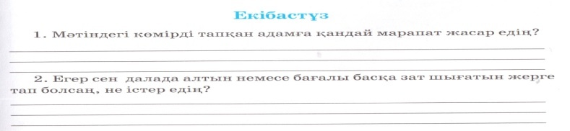 | Өзін-өзі бағалау.  Оқушылар өз ойларын білдіріп, толықтырып жазады | Қол шапалақ соғу
Рефлексия | 4 мин | ОмОЖТ СТОү, ОүБжОБ | «серпілген доп» әдісі | Тақырып бойынша сұрақ қойып жауап алады. | 
Үйге тапсырма |  |  | 62-63 бет мәтінді оқу,

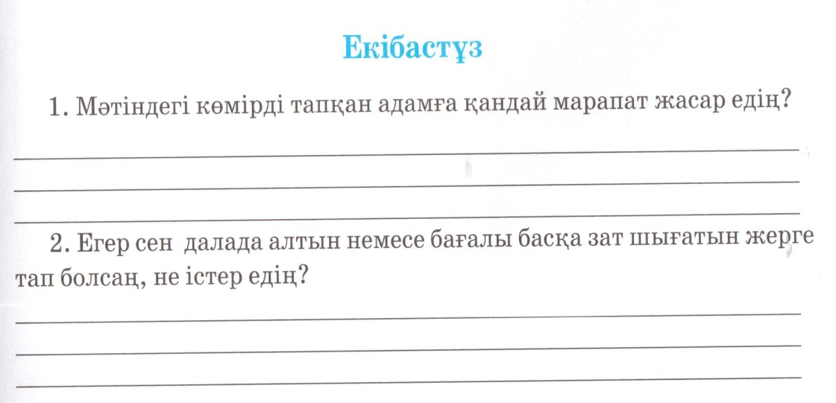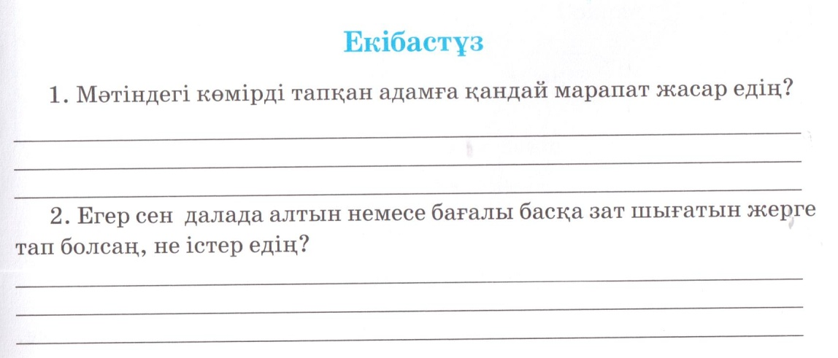

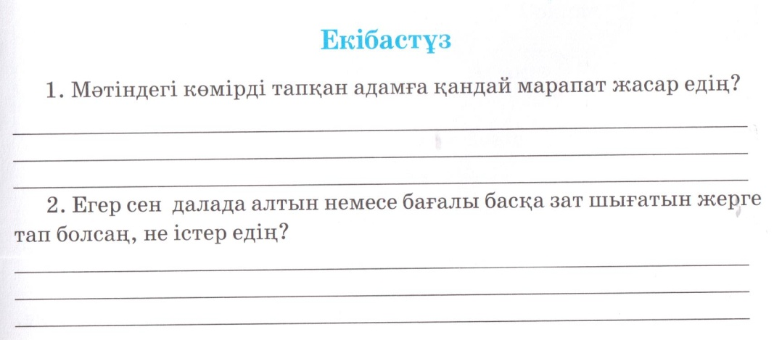

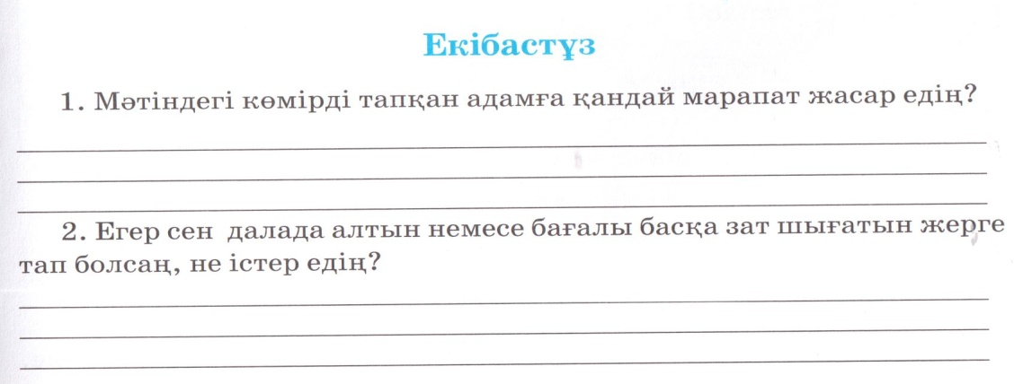

Екібастұз
